Практическая 24

Эта практическая является продолжением предыдущей практической, поэтому:

1. Проводим изменение кода

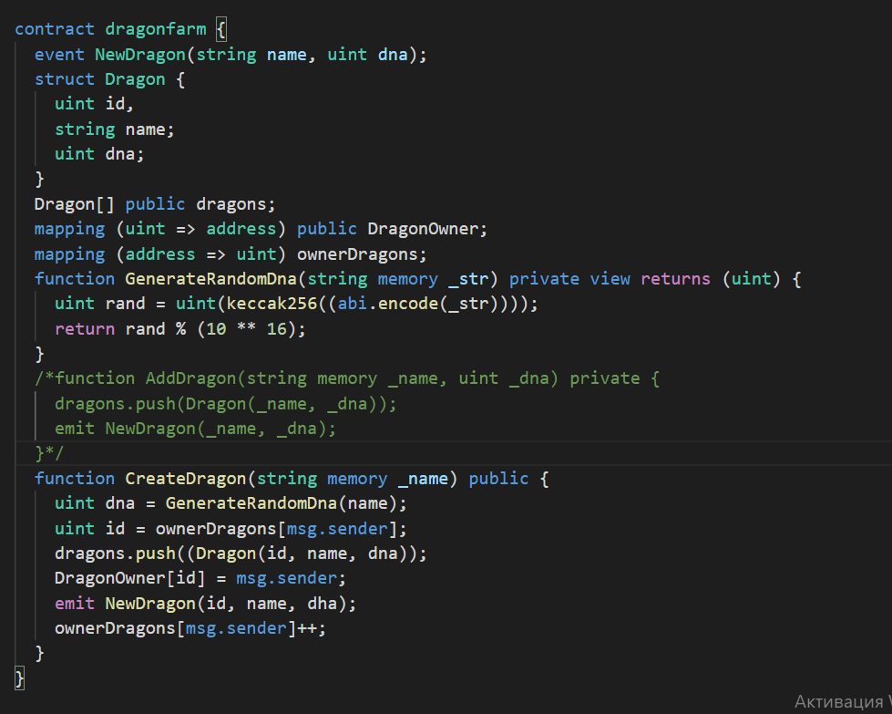

2. Создаем новый контракт DragonForge и связываем его с предыдущим файлом, пишем в нем код

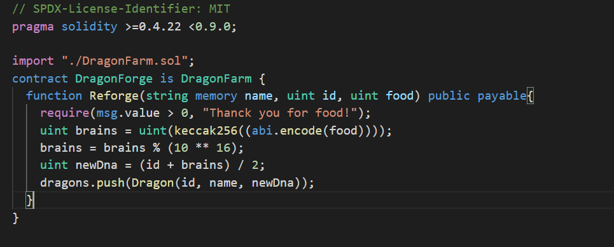

3. Компилируем и публикуем

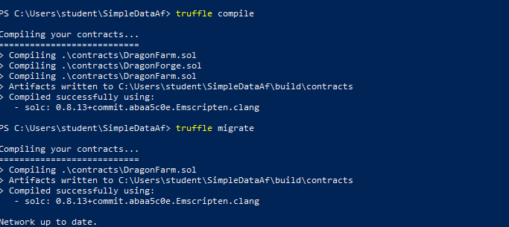

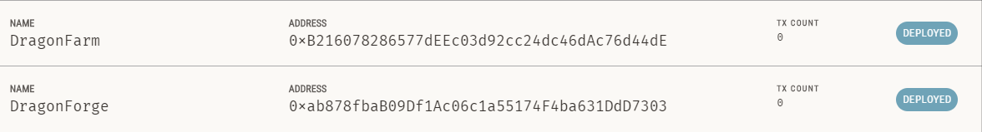

4. Проверяем

